Формирование целостной картины мира «Космос».
Цель: формирование элементарных представлений о космосе, звездах, космонавтах, названии планет Солнечной системы.
Образовательные задачи:
- расширить знания детей о профессии космонавта;
- познакомить с первым космонавтом Ю.А. Гагариным;
- активизировать словарь: планета, космос, солнечная система и др.
Развивающие задачи:
-развивать речь дошкольников.
- упражнять детей в правильном назывании транспорта.
Воспитательные задачи:
- воспитать уважение к профессии космонавта;

Ход занятия:
Сегодня поговорим о космосе.
Знаете, что такое космос?
Космос - это такое место, где живут звезды, луна и солнце. Космос находится очень высоко над небом.

Загадки про космос.

В черном небе до зари
Тускло светят фонари.
Фонари-фонарики
Меньше, чем комарики.
(Звезды)
Небо над нашей головой усыпано множеством звезд. Они похожи на маленькие сверкающие точки и расположены далеко от Земли. На самом деле звезды очень большие. Сколько звезд на небе нам поможет посмотреть телескоп.

Слушаем вторую загадку:
Ты весь мир обогреваешь
И усталости не знаешь,
Улыбаешься в оконце,
А зовут тебя все.
(Солнце)
Самая большая звезда – это Солнце. Оно очень большое и всех нас согревает. Без Солнца не было бы жизни на Земле.
Как называется наша планета?
Земля - это планета, на которой мы живём, это единственная планета, на которой существует жизнь. Люди, растения и животные живут на Земле потому, что на ней есть вода и воздух.
А на каком транспорте можно в космос полететь?
С Земли взлетает в облака
Как серебристая стрела.
Летит к другим планетам
Стремительно …
(ракета)
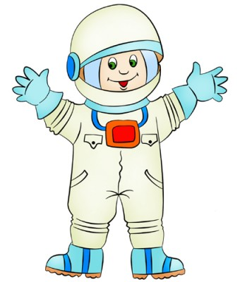
Чтобы полететь в космос нужен скафандр – это специальная защитная одежда для работы в открытом космосе, ведь там нет воздуха и очень, очень холодно:

Космонавты в космосе делают разминку, и мы сейчас проведем зарядку.
Физкультминутка
Один, два, три, четыре, пять (Ходьба на месте)
В космос мы летим опять (Соединить руки над головой)
Отрываюсь от земли (Подпрыгнуть)
Долетаю до луны (Руки в стороны, покружиться)
На орбите повисим (Покачать руками вперед-назад)
И опять домой спешим (Ходьба на месте)

Космонавты — мужественные люди, они много тренируются, должны много знать и уметь, чтобы управлять космическим кораблем.
Вопросы:
Как называется наша планета?
Для чего нужно солнце?

